MEDIENINFORMATION
DLD 2026: Health-Tech-Kooperation für eine aktive Handorthese
Das Leben wieder selbst in die Hand nehmen
Waldenburg, 23. Januar 2026 – Eine richtungweisende Zusammenarbeit zwischen Würth Elektronik und dem Startup Powered Orthotics hilft Menschen mit eingeschränkter Handfunktion, ihre Unabhängigkeit zurückzugewinnen. Das internationale medizinische Projekt wurde auf der DLD München 2026 vorgestellt. Im Mittelpunkt steht die intelligente Orthese MotionMate, die es Betroffenen ermöglicht, wieder kontrollierte Greifbewegungen auszuführen. Für dieses Projekt entwickelte Würth Elektronik einen speziell auf die Orthese zugeschnittenen Transformator.
MotionMate ist als offene Handschuhorthese für Menschen mit eingeschränkter Handfunktion konzipiert, beispielsweise nach einem Schlaganfall oder Unfall. Weltweit sind etwa 100 Millionen Menschen betroffen, davon allein 550.000 in Deutschland. Das System nutzt Elektromotoren und Seilzugmechaniken, um die Finger aktiv zu schließen und – anders als viele bestehende Lösungen – auch aktiv zu öffnen. Dies ermöglicht eine kontrollierte Unterstützung von Greifbewegungen, basierend auf dem Funktionsprinzip natürlicher Sehnen.
Im Gegensatz zu vielen konventionellen Orthesen konzentriert sich die Entwicklung von MotionMate auf geringes Gewicht und benutzerfreundliche Handhabung, sodass die Träger das Gerät selbstständig anlegen können. Batterien und Aktuatoren sind in einer separaten Gürteltasche (650 g) untergebracht, wodurch die Orthese selbst mit nur 160 g besonders leicht bleibt. Je nach Grad der Beeinträchtigung des Benutzers wird das System über Bewegungssignale gesteuert. Dafür lässt sich eine über Bluetooth verbundene Steuereinheit an verschiedenen Körperstellen anbringen, beispielsweise am Kinn, am Ellbogen oder an der gegenüberliegenden Hand. Darüber hinaus kann das System per Smartphone-App oder Sprachsteuerung bedient werden.
Vom Prototyp zur Serienproduktion
Die intelligente, aktive Orthese von Powered Orthotics befindet sich derzeit im Prototypenstadium und wird in Zusammenarbeit mit Testanwendern sowie mit Unterstützung von Würth Elektronik für den Langzeitgebrauch weiterentwickelt. Die Fertigung übernimmt die Elbe Electronic GmbH.
Im Rahmen einer Podiumsdiskussion auf der DLD stellte Alexander Gerfer, CTO der Würth Elektronik eiSos Group, das innovative Design vor, gemeinsam mit Ryan Alicea, Co-founder und CEO bei Powered Orthotics, und Prof. Dr. Lorenzo Masia, Professor für Intelligente Bio-Robotiksysteme an der Technischen Universität München, der als wissenschaftlicher Mentor des Projekts fungiert. Die Moderation übernahm die Journalistin Jennifer Wilton, ehemals Chefredakteurin der WELT.
Steffi Czerny, Geschäftsführerin von DLD Media, betonte, dass Innovation durch die Zusammenarbeit zwischen Startups, Industrie und Forschung vorangetrieben werde. Sie beschrieb die Rolle der DLD als Vermittler zwischen diesen Akteuren, damit Ideen in praxisgerechte und wirkungsvolle Technologien umgesetzt werden könnten.
Mehr Eigenständigkeit im Alltag
„Der Verlust der Handfunktion ist nicht nur ein medizinisches Symptom, sondern auch ein tägliches Hindernis für Unabhängigkeit, Würde und Teilhabe am Leben“, erklärte Ryan Alicea. „Bei Powered Orthotics schließen wir die Lücke zwischen den Bedürfnissen der Menschen und den realistischen Möglichkeiten bestehender Lösungen, indem wir MotionMate entwickeln: eine 160 g schwere motorisierte Handorthese, die intuitives Öffnen und Schließen in einer tragbaren, praktischen Form unterstützt. Unser Ziel ist einfach: Wir möchten Menschen die Möglichkeit geben, mehr für sich selbst zu tun, und zwar häufiger, und ihnen die Kontrolle dorthin zurückgeben, wo sie hingehört: in ihre eigenen Hände.“
Maßgeschneiderte Lösung von Würth Elektronik
„Die Stromversorgung für eine Orthese muss sehr spezifische Anforderungen erfüllen“, ergänzt Guillermo Regidor, Design Engineer bei Würth Elektronik, der die Designarbeit für das Projekt leitet. „Sie muss kompakt und effizient sein und zugleich die strengsten Sicherheitsstandards der Schutzklassen IEC 60601-1 und 1 MOPP (Means of Patient Protection) erfüllen. Schließlich wird das Gerät direkt am Körper getragen. Benötigt wurde ein Flyback-Transformator mit einer Eingangsspannung von 12 bis 15 V, einer Ausgangsspannung von 12 V und einer Stromstärke von 1,5 A. Unsere Suche nach einem serienmäßigen Bauteil ergab schnell, dass keine der verfügbaren Lösungen exakt den Anforderungen unseres Kunden entsprach. Insbesondere die Sicherheitsvorschriften waren ein entscheidender Faktor. Aus diesem Grund haben wir uns für eine speziell angepasste Neuentwicklung entschieden.“
Der kundenspezifische Transformator misst nur 21,5 mm × 29 mm × 12 mm und wiegt lediglich 11,2 g. Er arbeitet mit einem Wirkungsgrad von 98 Prozent und ist für die automatisierte Massenfertigung optimiert. Neben dieser Sonderanfertigung kommen in der Orthese auch weitere Komponenten von Würth Elektronik zum Einsatz. Zur weiteren Entwicklungsunterstützung gehören Tests in den Labors von Würth Elektronik in Waldenburg, beispielsweise zur Bewertung der Stoß- und Vibrationsfestigkeit sowie der Temperaturwechselbeständigkeit.
Auf dem Weg zur Serienproduktion
Nach dem ersten Prototyp werden 15 weitere Einheiten hergestellt und von Anwendern mit entsprechenden Handbeeinträchtigungen im Alltag erprobt. Die dabei gewonnenen Erkenntnisse fließen anschließend in die Serienproduktion ein, die 2026 anlaufen soll.
„Wir sind stolz darauf, gemeinsam mit Powered Orthotics an der MotionMate-Handorthese zu arbeiten“, sagt Alexander Gerfer, CTO der Würth Elektronik eiSos Group. „Startups stehen oft allein vor technischen Herausforderungen, von der Stromversorgung und Sicherheit bis hin zur Miniaturisierung und Herstellbarkeit. Mit unserer Erfahrung und unseren maßgeschneiderten Lösungen helfen wir dabei, das Konzept in einem Gerät umzusetzen, das alltägliche Aufgaben erleichtert und die Unabhängigkeit der Nutzer fördert. MotionMate zeigt, was möglich ist, wenn innovative Startups und Branchenexperten eng zusammenarbeiten, um Herausforderungen von Anfang bis Ende zu meistern.“

Hinweis: Zu diesem Thema ist ein ausführliches Factsheet erhältlich.

Verfügbares Bildmaterial
Folgendes Bildmaterial steht druckfähig im Internet zum Download bereit: https://kk.htcm.de/press-releases/wuerth/
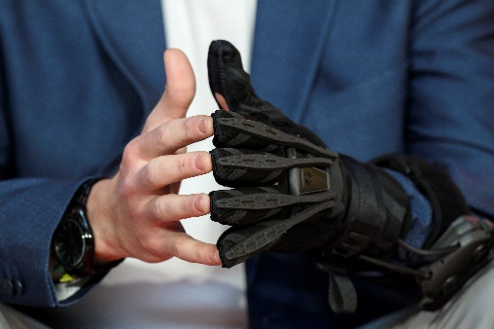  Bildquelle: Philipp Guelland for DLD Hubert Burda Media  Für die intelligente Orthese MotionMate von Powered Orthotics, die auf der DLD vorgestellt wurde, hat Würth Elektronik einen kundenspezifischen Transformator entwickelt. | 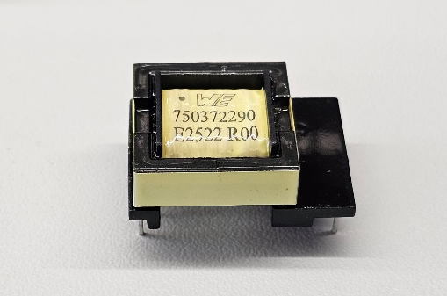  Bildquelle:  Würth Elektronik eiSos Gruppe  Kompakt, sicher und hocheffizient: Der Flyback-Transformator von Würth Elektronik wurde speziell für die Powered-Orthotics-Orthese entwickelt und arbeitet mit einem Wirkungsgrad von 98 Prozent. Er ist optimiert für die Serienfertigung.“

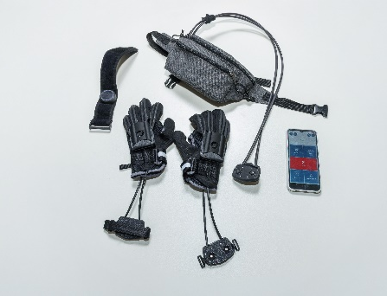  Bildquelle: studio visuell photography (Nico Rademacher), Powered Orthotics UG  In greifbarer Nähe: Die Orthese von Powered Orthotics ist fast marktreif und kann die Lebensqualität von mehr als 100 Millionen Menschen weltweit verbessern. | 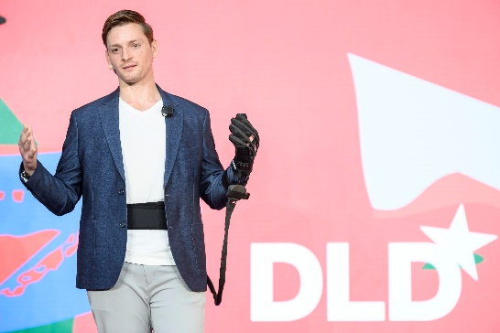 Bildquelle: Philipp Guelland for DLD Hubert Burda Media  Benutzerfreundliches Design: MotionMate kann ohne fremde Hilfe angelegt und über eine Smartphone-App bedient werden (im Bild: Ryan Alicea, Co-founder und CEO bei Powered Orthotics).

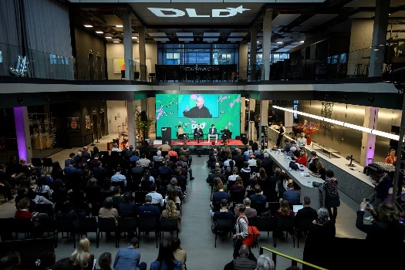Bildquelle: Philipp Guelland for DLD Hubert Burda Media  DLD München 2026, Health Tech: Diskussion über die aktive Handorthese MotionMate mit Alexander Gerfer, CTO bei der Würth Elektronik eiSos Group (rechts), Ryan Alicea, Co-founder und CEO bei Powered Orthotics (Mitte), und Prof. Dr. Lorenzo Masia, Professor für Intelligente Bio-Robotersysteme an der Technischen Universität München (links). | 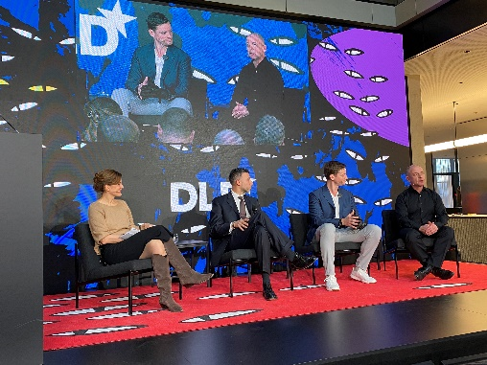 Bildquelle:  Würth Elektronik eiSos Gruppe  Moderatorin Jennifer Wilton und die Podiumsteilnehmer diskutieren über die Zukunft der Robotik und Prothetik.

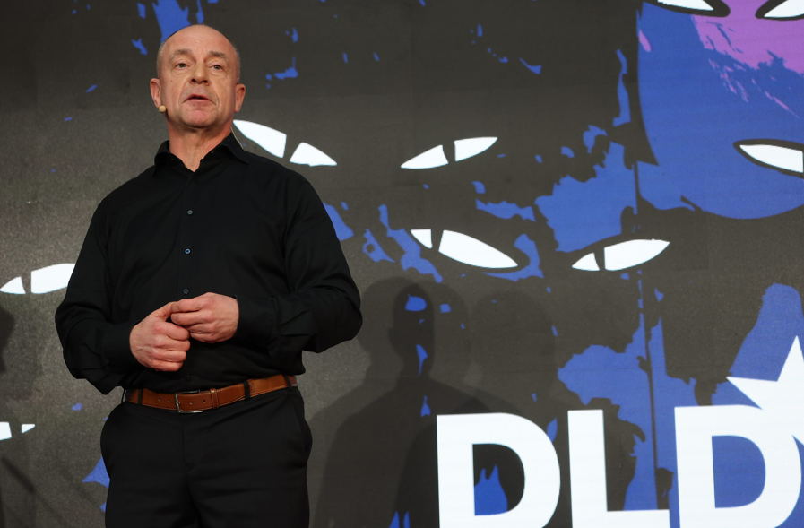  Bildquelle: Karl-Josef Hildenbrand picture alliance for DLD Hubert Burda Media  Alexander Gerfer, CTO bei der Würth Elektronik eiSos Group: „Wir sind sehr stolz darauf, Teil eines Projekts zu sein, das so vielen Menschen neue Möglichkeiten eröffnet.“ | 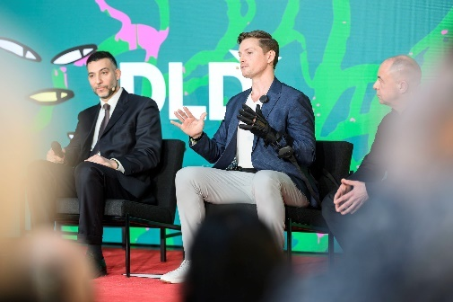 Bildquelle: Philipp Guelland for DLD Hubert Burda Media  MotionMate in Aktion: Ryan Alicea, Co-founder und CEO, Powered Orthotics, erklärt, wie das vielversprechende Gerät funktioniert.

Über Powered Orthotics
Powered Orthotics wurde gegründet, um eine einfache, aber oft übersehene Tatsache anzugehen: Wenn die Handfunktion beeinträchtigt ist, werden selbst alltägliche Aufgaben anstrengend oder unmöglich. Unsere Mission ist es, durch tragbare Technologie, die sich intuitiv anfühlt, bequem zu tragen ist und sich natürlich in den Alltag zu Hause einfügt, wieder eine sinnvolle Unabhängigkeit herzustellen. Heute treiben wir MotionMate durch Prototyping und Validierung in der Endphase voran und schaffen die technischen, klinischen und qualitativen Grundlagen, die für ein medizinisches Produkt erforderlich sind. Mit Blick auf die Zukunft konzentrieren wir uns auf den Abschluss der Verifizierungs- und Zertifizierungsschritte, den Ausbau klinischer Kooperationen und die Skalierung in Richtung Serienproduktion, damit sich diese Technologie zu einer zuverlässigen Lösung entwickeln kann, die von Menschen auf der ganzen Welt genutzt wird.

Über die Würth Elektronik eiSos Gruppe
Die Würth Elektronik eiSos Gruppe ist Hersteller elektronischer und elektromechanischer Bauelemente für die Elektronikindustrie und Technologie-Enabler für zukunftsweisende Elektroniklösungen. Würth Elektronik eiSos ist einer der größten europäischen Hersteller von passiven Bauteilen und in 50 Ländern aktiv. Fertigungsstandorte in Europa, Asien und Nordamerika versorgen die weltweit wachsende Kundenzahl.

Das Produktprogramm umfasst passive Bauelemente, Power Module, digitale Isolatoren, Optoelektronik, elektromechanische Komponenten, Wärmemanagementlösungen, Sensoren und Funkmodule. Abgerundet wird das Portfolio durch kundenspezifische Lösungen.
Die Verfügbarkeit ab Lager aller Katalogbauteile ohne Mindestbestellmenge, kostenlose Muster und umfangreicher Support durch technische Vertriebsmitarbeitende und Auswahltools prägen die einzigartige Serviceorientierung des Unternehmens.
Würth Elektronik ist Teil der Würth-Gruppe, dem Weltmarktführer in der Entwicklung, Herstellung und dem Vertrieb von Montage- und Befestigungsmaterial, und beschäftigt rund 7500 Mitarbeitende. Im Jahr 2024 erwirtschaftete die Würth Elektronik Gruppe einen Umsatz von 1,02 Milliarden Euro.
Würth Elektronik: more than you expect!
Weitere Informationen unter www.we-online.com

Weitere Informationen:  Würth Elektronik eiSos GmbH & Co. KG  Sarah Hurst  Clarita-Bernhard-Straße 9  81249 München  Telefon: +49 7942 945-5186  E-Mail: sarah.hurst@we-online.de  www.we-online.com | Pressekontakt:  HighTech communications GmbH  Brigitte Basilio  Brunhamstraße 21  81249 München  Telefon: +49 89 500778-20  E-Mail: b.basilio@htcm.de  www.htcm.de

